1. Ứng dụng quản lý bán hoa #1: (Nguyễn Xuân Hoàng)

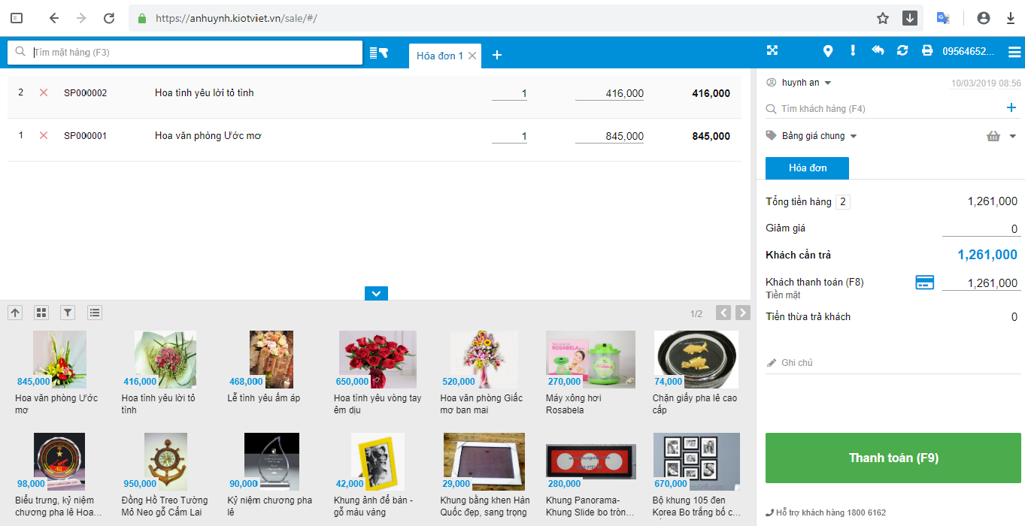

Figure 1: Trang bán hàng

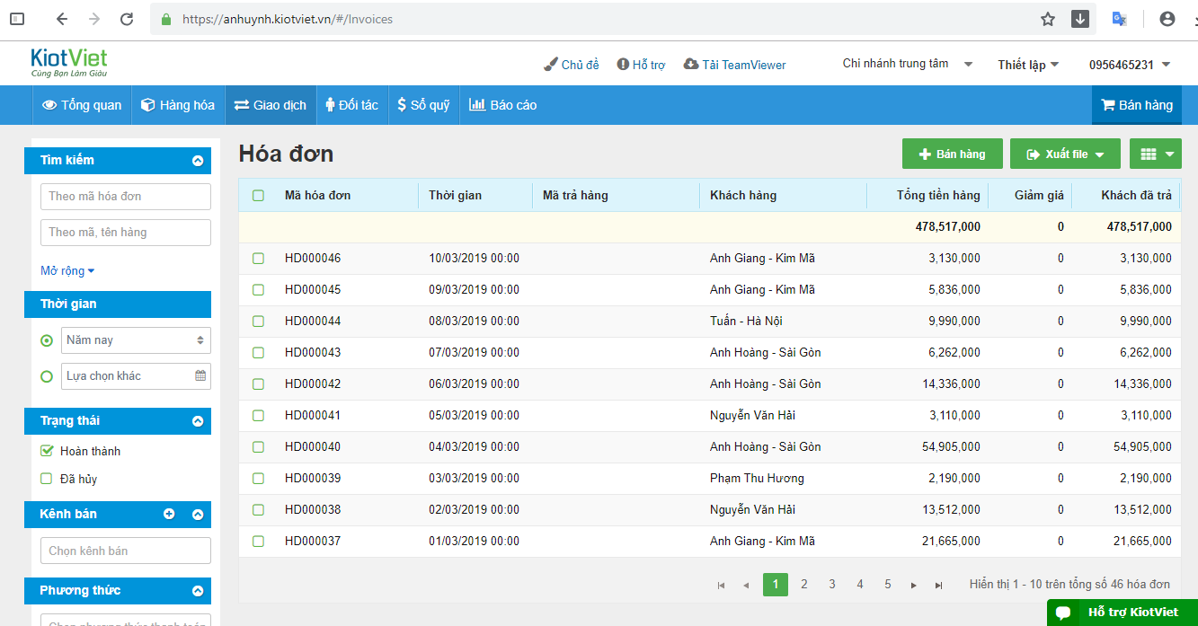

Figure 2: Trang quản lý

* Công nghệ sử dụng : Web Application, Java, Java Script, …
* Tính năng :
  + Buôn bán hoa online, xuất hóa đơn và thanh toán cho khách hàng.
  + Quản lý thông tin: dashboard về doanh thu trong ngày (tháng), hàng hóa trong kho, hóa đơn, báo cáo, …
* Ưu và nhược :
  + Ưu : có được hầu như toàn bộ nội dung, chức năng mà 1 ứng dụng quản lý cần có cho việc bán hàng cũng như quản lý cho việc bán hoa
  + Nhược : Giao diện bán hàng có phần gây khó hiểu người dùng : nhìn vào khách sẽ bối rối vì không biết nên thao tác thế nào hoặc không biết phải làm gì đầu tiên như :
    - Khoảng trống ở giữa trang dùng để làm gì ?
    - Hoa không có option xem detail và thêm vào giỏ hàng

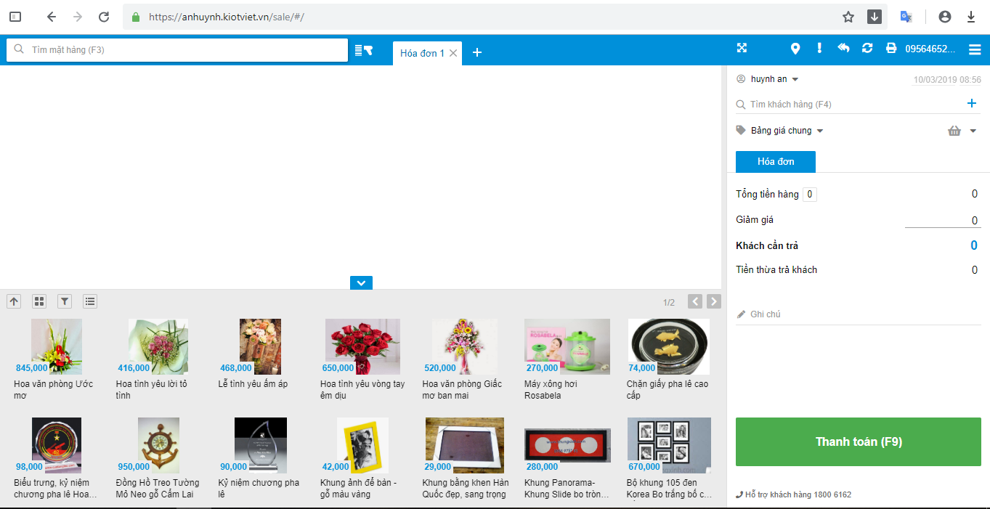

Figure 3: Giao diện có phần khó hiểu

2.Ứng dụng quản lí bán hoa [**https://www.hoasaigon.com.vn/**](https://www.hoasaigon.com.vn/)

**(Đoàn Văn Hiệp)**

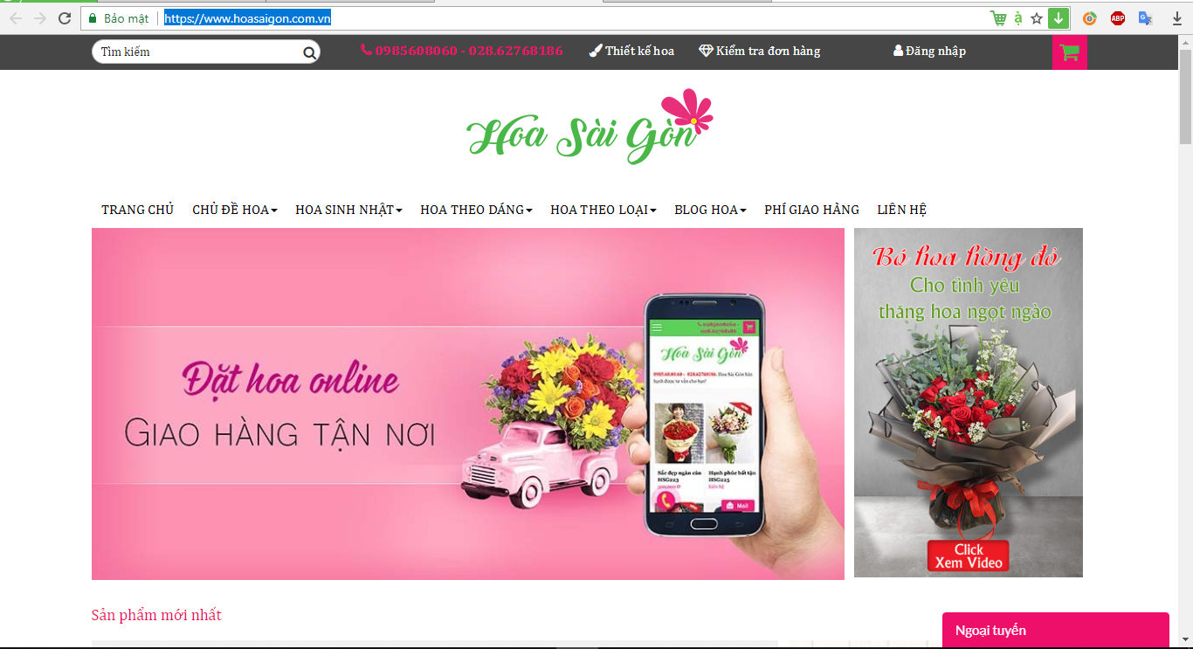

**Hình 1: Trang chủ**

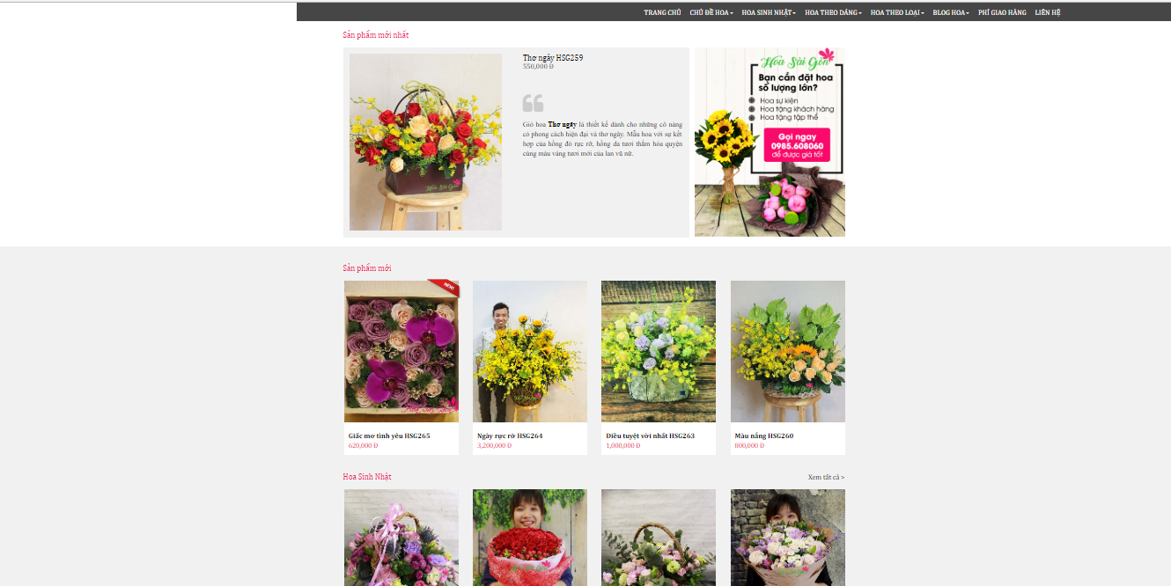

**Hình 2: Nội dung của trang web( đang ở chế độ thu nhỏ)**

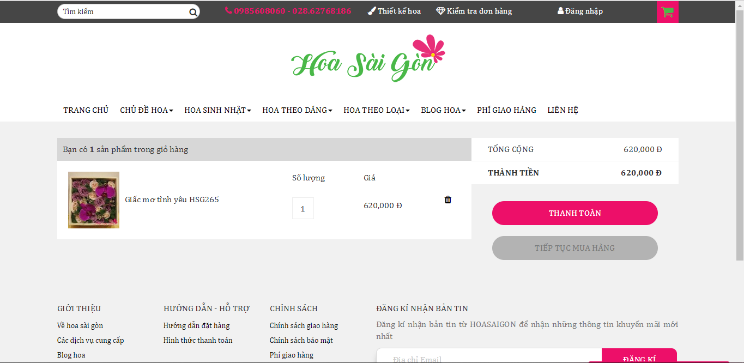

**Hình 3: Trang giỏ hàng**

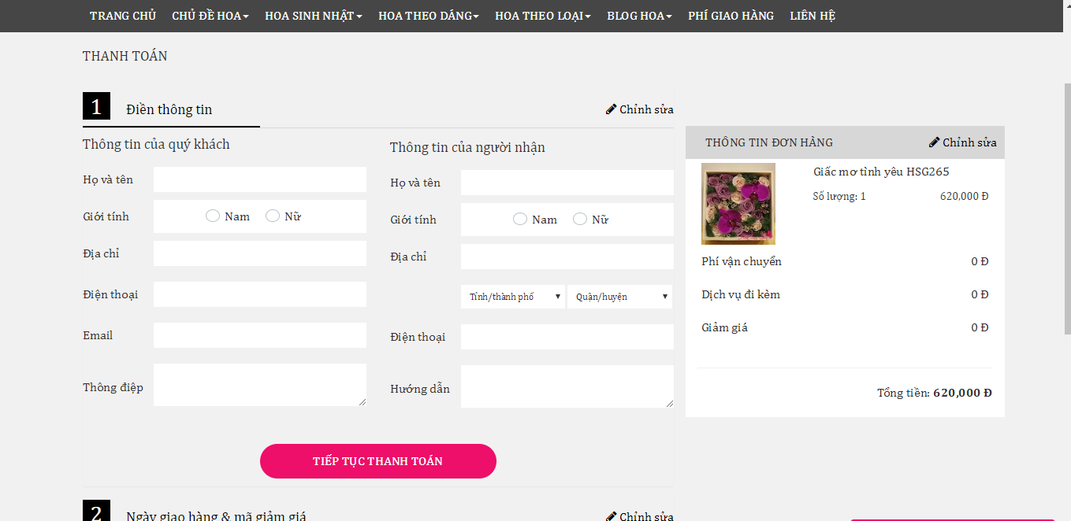

**Hình 4: Trang thanh toán (Bước 1)**

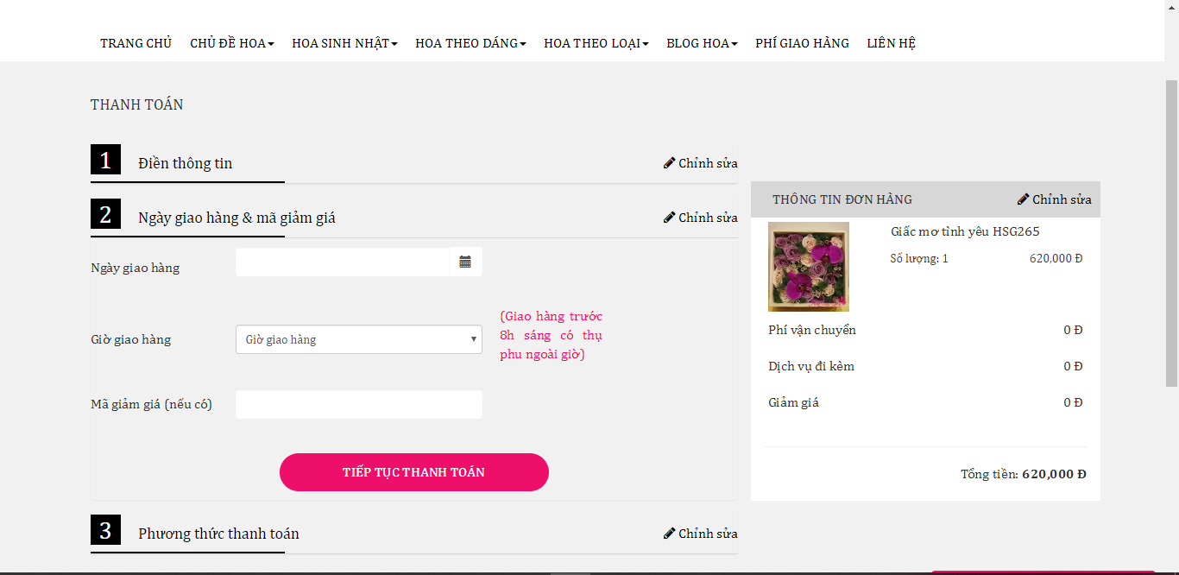

**Hình 5: Trang thanh toán (Bước 2)**

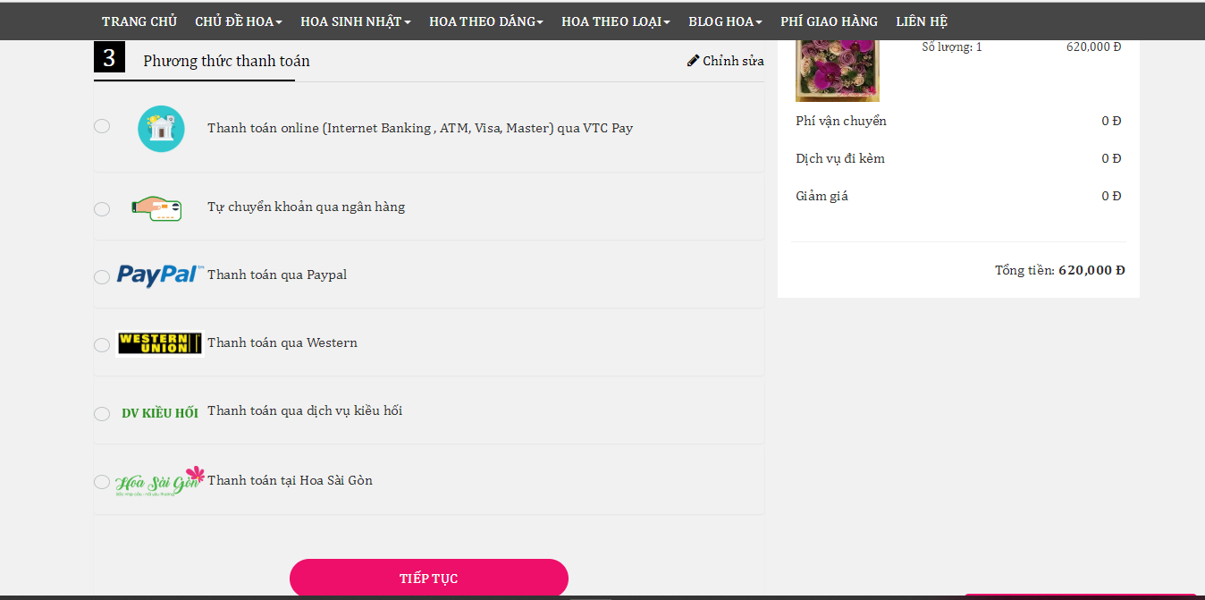

**Hình 6: Trang thanh toán (Bước 3)**

* **Công nghệ sử dụng: Ngôn ngữ PHP, jQuery,….**
* **Tính năng: Xem hoa, Thêm hoa vào giỏ hàng, Thanh toán.**
* **Ưu điểm:**
* **Trang web đầy đủ thông tin các loại hoa.**
* **Giao diện dễ dùng.**
* **Nhược điểm:**
* **Không có chi tiết từng loại hoa.**
* **Không hủy đơn hàng được khi đơn hàng ở trạng thái chưa giao.**